Ставропольский край

Степновский муниципальный округ

Школьный этап всероссийской олимпиады школьников

2021/22 учебного года

ИСКУССТВО

7-8 класс

За 5 заданий максимально – 100 баллов

**Задание №1**

Определите художественное произведение по фрагменту:

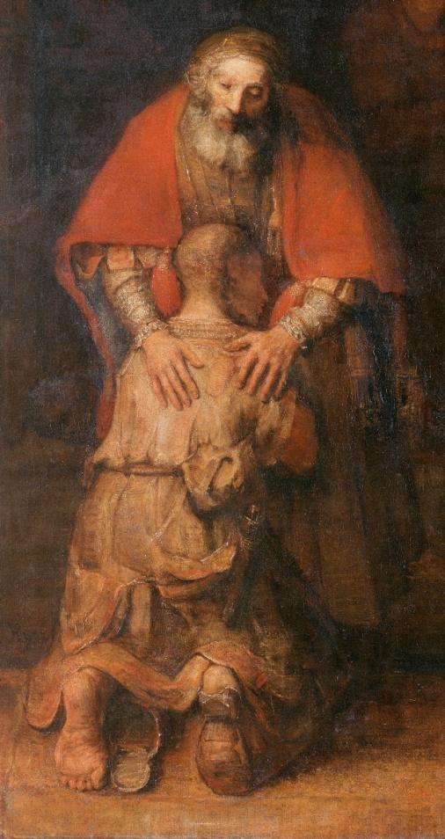

Напишите:

|  |  |
| --- | --- |
| Автор |  |
| Название |  |
| Годы жизни |  |
| Страна |  |
| Сюжет |  |
| Описание композиции |  |

Максимальная оценка – 20 баллов

**Задание №2**

Даны 3 изображения памятников искусства.

Напишите:

1. названия произведений, авторство,

2. к какой стране или культуре они относятся,

3. время их создания,

4. их местонахождение в настоящее время.

Максимальнаяоценка:20 баллов

|  |  |  |
| --- | --- | --- |
|  |  |  |
| 1. | 2. | 3. |

**Задание №3**

Даны 8 произведений.

1. Укажите, какие жанры изобразительного искусства представлены этими произведениями.
2. Если знаете автора и название, подпишите.

Максимальная оценка – 20 баллов

|  |  |
| --- | --- |
| **1.** | **2.** |
| **3.** | **4.** |
| **5.** | **6**. |
| **7.** | **8.** |

**Задание №4**

Рассмотрите и проанализируйте картину А.А.Пластова «Летом»

1. Опишите общую композицию работы.

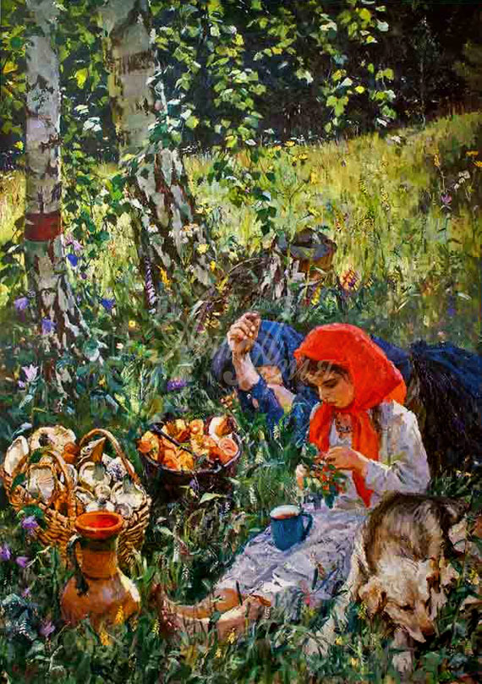

1. Назовите значимые запоминающиеся детали, их место в композиции и функции.
2. Определите общее настроение картины.
3. Укажите жанр картины.
4. Напишите3примера произведений этого жанра (автор, название)

Максимальная оценка – 20баллов

Ответ:

**Задание №5**

Даны 6 понятий и 4 определения. Соотнесите понятия с их определениями. Вставьте соответствующие цифры в таблицу. Дайте определения оставшимся понятиям.

Максимальная оценка: 20 баллов

*1 – Сонет. 2 –Батик. 3 – Бутафория. 4 – Пантомима. 5 – Анфилада. 6 – А капелла.*

А – Вид сценического искусства, в котором художественный образ создается без помощи слов, средствами выразительного движения, жеста, мимики.

Б – Предметы, специально изготовляемые и употребляемые вместо настоящих вещей в театральных постановках.

В – Стихотворение в 14 строк из двух четверостиший и двух трёхстиший.

Г – Ряд последовательно примыкающих друг к другу помещений, дверные проемы которых расположены на одной оси, что создает сквозную перспективу интерьера.

|  |  |  |  |
| --- | --- | --- | --- |
| А | Б | В | Г |
|  |  |  |  |
|  | | | |
|  | | | |